17. 10. 2019

TZ – Čerstvě pražené kávy Latino Café s příchutěmi uspokojí mlsný jazýček a zlepší perný den

Víte, že v doušku své oblíbené kávy můžete objevit více než osm set padesát jednotlivých aromat a chutí? V některých dnech je však i tohle množství malé. Spárujte plnou hořkou chuť kvalitní kávy s lahodným bonusem a dopřejte si originální nápoj pro podmračené chvíle, které si zkrátka zaslouží speciální zacházení. Vyberte si svou oblíbenou kávu Latino Café s příchutí!

Káva a čokoláda jsou od první chvíle nerozlučný pár. Vzájemně totiž rozvíjí svoje jedinečné chuťové tóny. Kombinace čerstvě pražené kávy a švýcarské čokolády je proto jasnou volbou. Pokud máte ještě mlsnější jazýček, dopřejte si příchuť banán v čokoládě. Malibu mísí chuť kávy s nevšedním kokosem, abyste se mohli cítit jako v tropickém ráji. Amaretto pak dává vyniknout mandlím. Vyzkoušejte také nápoj Cherry, v němž rozehrávají náladu svěží a šťavnaté višně, které tak podtrhují ovocné tóny kávy. Vybírat však můžete také z lískooříškové, vanilkové, karamelové či smetanové příchuti a mnoha dalších.

Značka Latino Café od české rodinné firmy Čajová zahrada se specializuje na čerstvě praženou kávu vysoké kvality, kterou si můžete dopřát i u sebe doma - nejenom v kavárnách. Vyberte si skvělou kávu z celého světa a dopřejte si originální kávové speciality, které zpestří váš den.

Všechny zmíněné produkty a mnoho dalších najdete v obchodě rodinné firmy Čajová zahrada, která se zákazníky už 20 let sdílí radost z šálku kvalitního čaje a kávy.

Nakupujte také na www.kava-arabica.cz a www.cajova-zahrada.cz

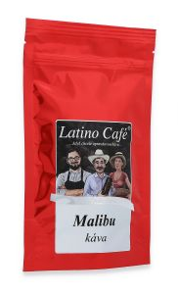
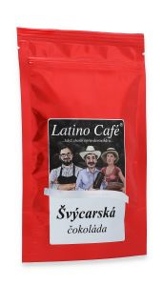

Kontakty:

Čajová zahrada Mediální servis:
Veletržní 590/30 cammino…
170 00 Praha Dagmar Kutilová
TEL: +420 266 711 195 EMAIL: kutilova@cammino.cz
EMAIL: info@cajova-zahrada.cz GSM: +420 606 687 506
www.cajova-zahrada.cz www.cammino.cz
www.kava-arabica.cz

